自治体コード（６桁）
*この欄には記入しないでください。（1-6）
令和７年度介護サービス相談員派遣等事業実態調査【追加調査】
特定施設外（住宅型・健康型）の有料老人ホーム、サービス付き高齢者
向け住宅を対象とした介護サービス相談員活動実態調査
介護サービス相談員 調査票
【 住宅型・健康型有料、サ高住 】

【 回答期限： ２０２６(令和８)年 １月 ９日（金） １７時 必着 】

＜調査についてのお願い＞

○この調査は、昨年度の同実態調査において特定施設外（健康型・住宅型）の有料
老人ホームとサービス付き高齢者向け住宅に介護サービス相談員を派遣してい
ると回答した市町村の介護サービス相談員を対象に、現在の活動状況を改めて
確認するとともに、介護サービス相談員の活躍促進に資することを目的として行
うものです。

○調査の結果は、統計的データとして処理されます。調査以外の目的に使用する
ことはありません。支障のない範囲で回答いただければ幸いです。

➢本調査票は、地域共生政策自治体連携機構並びに介護サービス相談・地域づ
くり連絡会のホームページの「おしらせ」からダウンロードいただけるほか、ＷＥＢ
の調査フォームからもご回答いただけます。回答方法（ＷＥＢ、メール、ＦＡＸ）につきまし
ては、市区町村事務局の指示にしたがってください。

地域共生機構  ホームページ |  | 介護サービス相談・  地域づくり連絡会  ホームページ |  | ＷＥＢ調査  フォーム
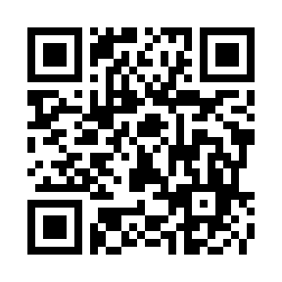 |  | 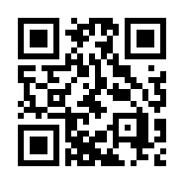 |  | 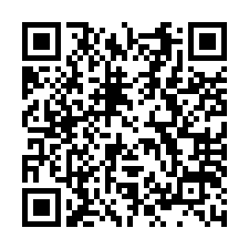

➢調査対象となる自治体（どの自治体の介護サービス相談員が調査対象になっているのか）について
は「調査対象自治体一覧【住宅型・健康型有料、サ高住】」をご参照ください。
上記ホームページからご確認いただけます。

特定非営利活動法人
地域共生政策自治体連携機構 介護サービス相談・地域づくり連絡会 （ 担当 ： 北村 )
〒162-0843東京都新宿区市谷田町2-7-15市ヶ谷クロスプレイス4階
E-mail ： c2p@network.email.ne.jp
F A X ： 03（3266）１６７０ ／ TEL03（3266）１６５1

問１ どこの自治体の介護サービス相談員をされているのか教えてください。

都道府県
市区町村

問２ いつ、どこの自治体が主催する養成研修を受講しましたか。西暦でお答えください。

【いつ】
西暦 |  | 年度
【どこの研修を】
□全国研修
□地方研修
どこの自治体が主催する研修を受けましたか
都道府県 ・ 市区町村

問３ 介護保険施設やグループホーム等の居住系サービスに訪問するのと違いはありま
すか。気をつけていることなどがあれば教えてください。

□ １．ない
□ ２．ある
【具体的に教えてください】 ※｢居室に入る時は､他人の家を訪れた時と同じようにノックをする｣など

問４ 特定施設外（健康型・住宅型）の有料老人ホーム、サービス付き高齢者向け住宅で相談員活動をされていて、良かった、具体的に状況がこう変わったという事例やエピソードがあれば教えてください。

質問は以上で終了です。ご協力ありがとうございました。

